

7 января 2015 г.

Информационное письмо
о Первом Международном конкурсе
для дошкольников и младших школьников
«Первые шаги в ТРИЗ»

Российская ассоциация ТРИЗ объявляет
Первый Международный конкурс для дошкольников и учащихся начальной школы «Первые шаги в ТРИЗ», который проводится с 07 января по 31 марта 2015 года. Конкурс проходит в двух номинациях:
- Номинация 1 - для детей дошкольного возраста
- Номинация 2 - для детей начальной школы
В конкурсе могут участвовать жители бывшего СССР, приславшие работы на русском языке.

Для участия в конкурсе необходимо:
1. Изучить Положение о конкурсе (см. Приложение 1).
2. Выполнить конкурсные задания и оформить конкурсную работу или конкурсные работы в соответствии с требованиями, данными в Положении.
3. Направить работу (или работы – отдельными письмами) по электронному адресу
ratriz-konkurs@mail.ru

Внимание:
1. Одно электронное письмо должно содержать ОДНУ (!!!) конкурсную работу.
2. По другим адресам конкурсные работы приниматься не будут.

Приложение 1 - Положение о первом конкурсе для дошкольников и учащихся начальной школы «Первые шаги в ТРИЗ».
Приложение 2 – Конкурсные задания.

Руководитель
Ассоциации российских
разработчиков, преподавателей
и пользователей ТРИЗ А.В. Кислов

Приложение 1

ПОЛОЖЕНИЕ
о Первом Международном конкурсе
для дошкольников и младших школьников
«Первые шаги в ТРИЗ»

1. Цели конкурса
- активизировать интерес педагогов и учащихся к ТРИЗ - отечественной методологии творчества;
- способствовать творческому сближению детей разных народов;
- повысить качество применения инструментария ТРИЗ детьми;
- пополнить учебно-методическую базу преподавателей ТРИЗ.

2. Участники конкурса
Конкурс проводится в следующих возрастных группах:
- Дошкольники
- Учащиеся 1-4 классов

Принимаются индивидуальные и коллективные (в рамках одной возрастной группы) работы от жителей России, а также других стран (оформленные полностью на русском языке).

3. Структура конкурса
Конкурс проводится в двух возрастных номинациях.
В каждой возрастной номинации участникам предлагается три варианта заданий:
- для дошкольников Д-1, Д-2, и Д-3,
- для младших школьников Ш-1, Ш-2 и Ш-3.

4. Условия участия в конкурсе
Для участия в конкурсе необходимо:
1. Прочитать три варианта заданий в своей возрастной группе (Приложение 2).
2. Выбрать тот вариант, который понравился больше.
3. Выполнить все творческие задания данного варианта.
4. Оформить конкурсную работу в соответствии с приведенными требованиями
(см. «Оформление конкурсных работ»).
5. Отправить работу и данные об участнике двумя разными файлами с пометкой «Первые шаги в ТРИЗ». Имя каждого файла должно содержать три слова – фамилию и имя конкурсанта и указание на содержание: «Иванов Петр-Работа», «Иванов Петр-Данные».
Примечание.
- Участник конкурса по своему желанию может выполнить два или все три варианта конкурсных заданий в своей возрастной группе. В этом случае каждый выполненный вариант рассматривается как отдельная конкурсная работа (и высылается отдельным письмом с именем каждого файла соответственно «Иванов Петр-Работа-1», «Иванов Петр-Работа-2», «Иванов Петр-Работа-3»). При успешном (признанном лучшим) выполнении заданий всех трёх вариантов участник будет считаться абсолютным победителем конкурса в своей возрастной группе.
- Участник конкурса по своему желанию может выполнить любой вариант задания из другой возрастной группы. В этом случае каждый выполненный вариант рассматривается как отдельная конкурсная работа (и высылается отдельным письмом).

Данные об участнике конкурса, высылаемые отдельным doc-файлом, приведены в таблице 1.
Пример заполнения Табл. 1
 | Фамилия, имя | Смирнова Мария
 | Город, Страна | г. Санкт-Петербург, Россия
 | Учебное заведение, класс (учебная группа) | Школа № 1, 2-а класс или ГБДОУ 132, подготов. группа
 | Возраст конкурсанта | 6 лет
 | Вариант задания | Д-2
 | Ф.И.О. преподавателя ТРИЗ | Иванова Мария Ивановна
 | Телефон | *******
 | E-mail | ******* ЗАПОЛНЯЕТСЯ ОБЯЗАТЕЛЬНО!

5. Критерии оценки конкурсных работ по возрастным группам
В соответствии с целями конкурса работы должны выполняться с помощью инструментария ТРИЗ:
Номинации | Рекомендуемые инструменты ТРИЗ
Дети дошкольного возраста | Приемы и методы РТВ, элементы ДАРИЗ (КП, ИКР, ВПР), системный оператор, элементы ФА и др.
Учащиеся начальной школы | Методы и приемы РТВ, ДАРИЗ или его элементы (КП, ИКР, ВПР, ТП, ФП), ПРТП, ПРФП, системный оператор, ФА, ЗРТС и др.

Работы, в которых не используются инструменты ТРИЗ, рассматриваться не будут.

При оценке конкурсных работ, в соответствии с возрастной группой, также учитываются:
- Грамотность и широта использования инструментов ТРИЗ (четкость и правильность формулировок; обоснованность выбора тех или иных инструментов ТРИЗ, их разнообразие).
- Новизна, оригинальность, полезность и возможность реализации полученных при выполнении заданий идей.
- Самостоятельность участника при выполнении работы (особенно дошкольников). Если ребёнок умеет писать печатными буквами, он должен самостоятельно сделать записи в своей работе. В этом случае отправляется сканированная копия текста. Если ребёнок не умеет писать, то на конкурс могут быть присланы видео- или аудиозаписи, где ребенок показывает и рассказывает свои варианты выполнения конкурсных заданий.
- Аккуратность выполнения работы: четкость рисунков и записей (особенно для сканированных работ).
- Соответствие требованиям к оформлению работы.

6. Оформление конкурсных работ
Работа оформляется в Microsoft Office в файлах с расширением:
тексты - doc (другие расширения просьба не использовать!);
рисунки, фотографии, сканированные копии текста - jpg; png; gif;
презентации – ppt.
видеоролики – wmv; avi; mpg и др.
Каждая работа обязательно должна содержать информацию об участнике конкурса (см. «Условия участия в конкурсе»).
Выполненные задания должны быть представлены в порядке их нумерации.

7. Результаты конкурса
Списки победителей будут объявлены на сайте www.ratriz.ru
Победители конкурса награждаются дипломами, высылаемыми в электронном виде. Абсолютные победители конкурса награждаются дипломами и памятными подарками. Остальные участники получают свидетельства участников конкурса при условии соответствия их работ указанным выше критериям оценки и правилам оформления (см. п.п. 5 и 6).

Конкурсная комиссия  Кислов А.В. (председатель комиссии), Пчелкина Е.Л. (руководитель конкурса), Методический совет МОУ ТРИЗ (участие в оценке конкурсных работ). |  | Для дополнительной информации:  Тел. 8-911-931-68-79,  E-mail: kptriz@mail.ru  Пчелкина Екатерина Львовна

Руководитель РА ТРИЗ А.В. Кислов
Приложение 2

Задания конкурса
Номинация 1
(для детей дошкольного возраста)

ВАРИАНТ Д-1.
Уважаемые педагоги и родители!
Напоминаем.
Если ваш дошкольник умеет писать печатными буквами, он должен самостоятельно сделать записи в своей работе. В этом случае отправляется сканированная копия текста (Название файла соответствует номеру задания. Например «Иванов Петр-В-1_задание 1»). Если ребёнок не умеет писать, то на конкурс могут быть присланы видеозаписи, где малыш показывает и рассказывает свои варианты выполнения конкурсных заданий. (Название видео-файла соответствует номеру задания. Например «Иванов Петр-В-1_задание 2»)

Задание 1. «Хитрые задачки».
«На ветке дерева сидит ворона. По дереву карабкается кот, а она не улетает. Почему?»
Придумай любые объяснения этой ситуации. Чем больше, тем лучше. Запиши свои ответы или расскажи их на видео.

Задание 2. «Кулинарные фантазии».
Творческий бутерброд.
Обычно взрослые утром спешат на работу и поэтому на завтрак едят бутерброды. Чаще всего эти бутерброды однообразны. Подумай, какие ещё недостатки есть у бутерброда. Придумай Творческий бутерброд, используя известные тебе методы и приемы фантазирования и устранив имеющиеся в бутерброде недостатки. Опиши его по следующему плану:
- Изображение (рисунок, а лучше фотография сделанного тобой бутерброда).
- Название.
- Последовательность приготовления.
- Какие методы и приёмы фантазирования использованы и что они дали.
- Польза от твоего кулинарного изделия.

Задание 3. «Умные игры».
Всем детям известна игра «Хорошо-плохо». И играть в неё просто. Попробуй найти не меньше 10 объяснений, что хорошего и что плохого в указанной ситуации. Для этого заполни таблицу:

С неба падает пушистый снег.
Хорошо | Плохо
1 | 1
2 | 2
3 | 3
4 | 4
5 | 5
6 | 6
7 | 7
8 | 8
9 | 9
10 | 10

Задание 4. «Возможности ресурсов».

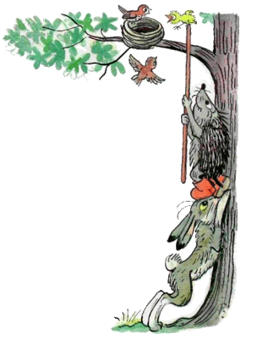 | - В сказке В. В. Сутеева «Палочка-выручалочка» ёжик с помощью палочки помог упавшего птенца вернуть в гнездо. А если бы у ёжика не оказалось такой палочки? Придумай, как по-другому герои сказки могут поднять птенца в гнездо, используя то, что есть в лесу.  - Придумай, в каких ситуациях в лесу ещё можно использовать палочку-выручалочку? Если хочешь, нарисуй картинки.

Задание 5. Объекты и их назначения».
Подумай, для чего нам нужен барабан. Из каких он состоит частей. Объясни, для чего ему нужна каждая часть (какую работу она выполняет). К группе каких объектов относится барабан. Свои ответы запиши или расскажи устно на видеозаписи.
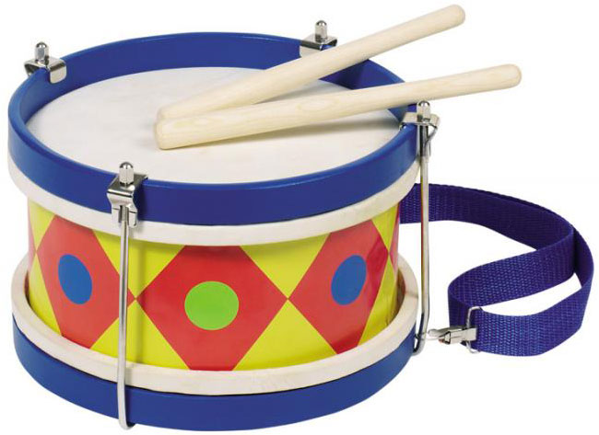

Задание 6. «Системные лабиринты».
Заполни пустые окошки системного оператора. Напиши, нарисуй или расскажи на видео, как ты рассуждал.


Пещера
Экран
Корпус
Клавиши
Аккумулятор

Задание 7. «Творческая задача».

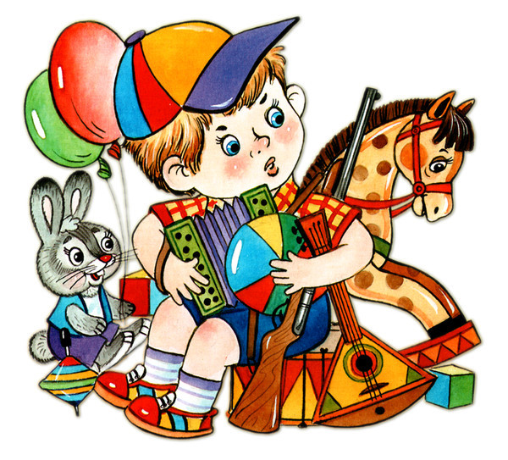 | Пока родители ходят по магазину, дети играют в игровой комнате. И все бы хорошо, да вот один из ребят оказался жадиной. Забрал все игрушки и никому не даёт поиграть. И обидеть его нельзя, да и перевоспитать за минуту невозможно. Как быть?  Предложи решения этой задачи, используя знакомый тебе алгоритм. Обязательно напиши, нарисуй или расскажи на видео, как ты рассуждал, решая задачу.

ВАРИАНТ Д-2.
Уважаемые педагоги и родители!
Напоминаем.
Если ваш дошкольник умеет писать печатными буквами, он должен самостоятельно сделать записи в своей работе. В этом случае отправляется сканированная копия текста (Название файла соответствует номеру задания. Например «Иванов Петр-В-1_задание 2»). Если ребёнок не умеет писать, то на конкурс могут быть присланы видеозаписи, где малыш показывает и рассказывает свои варианты выполнения конкурсных заданий. (Название видео-файла соответствует номеру задания. Например «Иванов Петр-В-1_задание 2»)

Задание 1. «Хитрые задачки».
«На суку поёт лягушка».
Придумай любые объяснения этой ситуации. Чем больше, тем лучше. Запиши свои ответы или расскажи их на видео.

Задание 2. «Кулинарные фантазии».
Творческий салатик.
У каждой мамы или бабушки есть свой любимый салат, который украшает любой праздничный стол. Используя известные тебе методы и приемы фантазирования, придумай вкусный Творческий салатик, который легко и быстро готовить, не пользуясь ножом. Опиши его по следующему плану:
- Изображение (рисунок, а лучше фотография приготовленного лично тобой салата).
- Название салатика.
- Последовательность приготовления.
- Какие методы и приёмы фантазирования использованы и что они дали.
- Польза от кулинарного изделия.

Задание 3. «Умные игры».
Всем детям известна игра «Наоборот». И играть в неё очень просто. Прочитай стихотворение. Подумай, какие слова «наоборот» можно подобрать к выделенным словам. Придумай с ними своё стихотворение «наоборот» по следующему плану:
- Выпиши подчеркнутые слова
- Замени их словами «наоборот»
- Составь маленький рассказ со словами «наоборот»
- Попробуй свой рассказ написать в стихах.

Дождик шёл почти полночи,
А потом ещё полдня.
В дождь бывает скучно очень.
Кто развеселит меня?

Задание 4. «Возможности ресурсов».

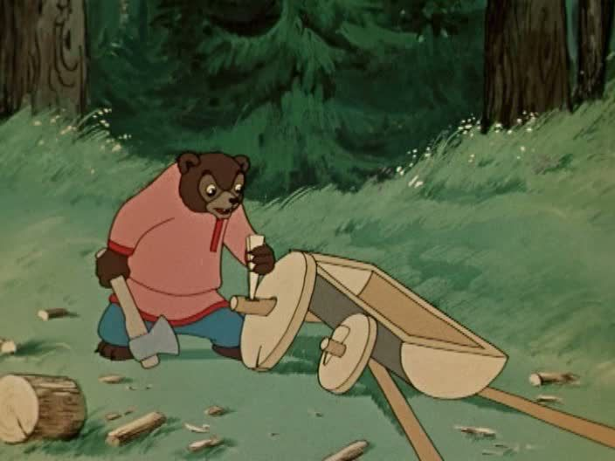 | - В сказке В.В Сутеева «Разные колёса» Мишка напилил из бревна колёс разной величины, а звери придумали, как эти колёса использовать. Придумай, как ещё герои сказки (мушка, лягушка, петушок, ёжик, заяц) могут использовать разные колёса.  - Представь, что Мишка обрадовался и на радостях напилил колёс бесчисленное множество (огромное количество). Как теперь их можно использовать? Чтобы ты из них смастерил?

Задание 5. Объекты и их назначения».
Подумай, для чего нам нужен колокольчик. Из каких он состоит частей. Объясни, для чего ему нужна каждая часть (какую работу она выполняет). К группе каких объектов относится колокольчик. Свои ответы запиши или расскажи устно на видео.


Задание 6. «Системные лабиринты».
Заполни пустые окошки системного оператора. Напиши, нарисуй или расскажи на видео, как ты рассуждал.



Средства связи

Крылья
Лапки
Клюв

Задание 7. «Творческая задача».

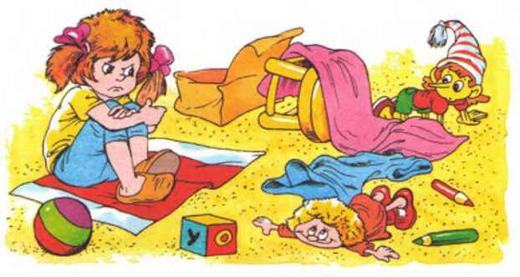 | Некоторые дети любят играть, а убирать за собой игрушки не любят. Как быть?  Предложи решения этой задачи, используя знакомый тебе алгоритм. Обязательно напиши, нарисуй или расскажи на видео, как ты рассуждал, решая задачу.

ВАРИАНТ Д-3.
Уважаемые педагоги и родители! Напоминаем.
Если ваш дошкольник умеет писать печатными буквами, он должен самостоятельно сделать записи в своей работе. В этом случае отправляется сканированная копия текста (Название файла соответствует номеру задания. Например «Иванов Петр-В-1_задание 3»). Если ребёнок не умеет писать, то на конкурс могут быть присланы видеозаписи, где малыш показывает и рассказывает свои варианты выполнения конкурсных заданий. (Название видео-файла соответствует номеру задания. Например «Иванов Петр-В-1_задание 3»)

Задание 1. «Хитрые задачки».
«Голубенькую дрючку замусила конючка».
Придумай любые объяснения – о чем (или о ком) эти сточки. Чем больше ты придумаешь объяснений, тем лучше. Запиши свои ответы или расскажи их на видео.

Задание 2. «Кулинарные фантазии».
Творческая каша.
Всем известно, что на завтрак полезно кушать кашу. Но кашу многие не любят. Придумай Творческую кашу, которую все будут кушать с удовольствием. Используй для этого известные тебе методы и приемы фантазирования. Опиши её по следующему плану:
- Изображение (рисунок, а лучше фотография сделанной тобой каши).
- Название каши.
- Последовательность её приготовления.
- Какие методы и приёмы фантазирования использованы и что они дали.
- Польза от кулинарного изделия.

Задание 3. «Умные игры».
Всем детям известна игра «Наоборот». И играть в неё очень просто. Прочитай стихотворение. Подумай, какие слова «наоборот» можно подобрать к выделенным словам. Придумай с ними своё стихотворение «наоборот» по следующему плану:
- Выпиши подчеркнутые слова
- Замени их словами «наоборот»
- Составь маленький рассказ со словами «наоборот»
- Попробуй свой рассказ написать в стихах.

Сидит пингвин на старом пне
И думает в обиде:
«Что, этот пень приснился мне?
Что, я не в Антарктиде?»

Задание 4. «Возможности ресурсов».

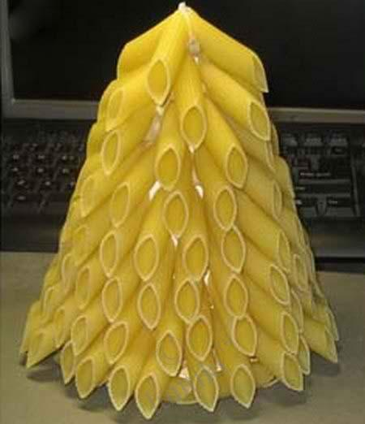 | Макароны не только любимое кушанье некоторых людей, но и любимый инструмент для изготовления всяких диковинных поделок. И что только из них не мастерят: и ёлочки, и крепости, и домики, и заборы... Этот список можно долго продолжать. А вот костюмы из макарон пока мастера «не шили». Попробуй придумать свой костюм из макарон. Изготовь его, сфотографируйся в нём и пришли свои фотографии. Опиши костюм по следующему плану:  - Какие элементы костюма сделаны из макаронных изделий.  - Какие макаронные изделия использованы в каждом элементе костюма.  - Каким образом макаронные изделия прикреплялись к костюму.  Только не забудь, что потом эти макароны надо будет отварить и съесть (не выбрасывать же продукты)!

Задание 5. Объекты и их назначения».

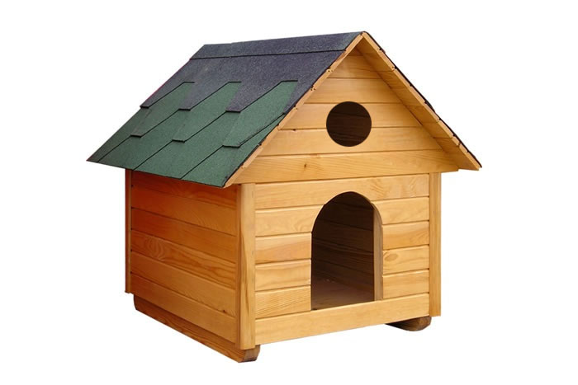 | Объясни, для чего нужна будка. Какую работу она выполняет.  Перечисли объекты (можешь их нарисовать), которые выполняют такую же работу, как и будка. Чем больше ты подберёшь таких объектов, тем лучше.

Задание 6. «Системные лабиринты».
Заполни пустые окошки системного оператора. Напиши, нарисуй или расскажи на видео, как ты рассуждал.
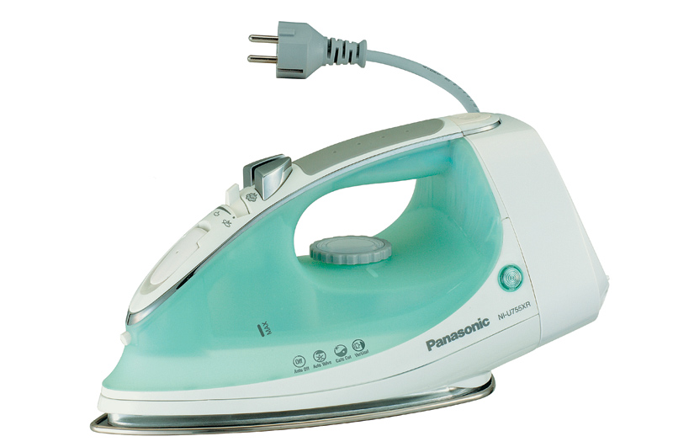

Бытовые электро-приборы

Предметы обихода

Задание 7. «Творческая задача».

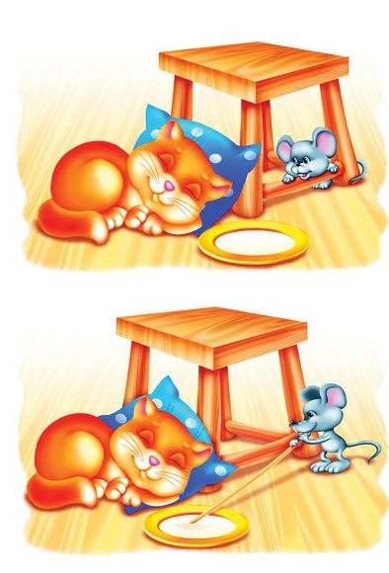 | Рассмотри внимательно эти картинки. Какой находчивый мышонок! Придумал, как с помощью соломинки выпить вкусное молочко.  А если бы соломинки не оказалось?  Помоги решить мышонку эту задачу, используя известный тебе алгоритм. Обязательно напиши, нарисуй или расскажи на видео, как ты рассуждал, решая задачу.

Задания конкурса
Номинация 2
(для детей младшего школьного возраста)

ВАРИАНТ Ш-1.

Задание 1. «Хитрые задачки».
«Голюньки моськали лупяток,
Скучимшись от весёлых пяток».
Придумай любые объяснения – о чем (или о ком) эти строчки. Чем больше ты придумаешь объяснений, тем лучше. Запиши свои ответы и сделай к ним рисунки.

Задание 2. «Кулинарные фантазии».
Творческая пицца.
В последнее время многие очень любят готовить и есть пиццу. Но все пиццы чем-то похожи одна на другую. Придумай и приготовь вкусную Творческую пиццу, которая будет отличаться от всех других пицц. Используй для этого известные тебе методы и приемы фантазирования. Опиши пиццу по следующему плану:
- Изображение (рисунок, а лучше фотография приготовленной тобой пиццы).
- Название пиццы.
- Последовательность её приготовления.
- Какие методы и приёмы фантазирования использованы и что они дали.
- Польза от твоего кулинарного изделия.

Задание 3. «Умные игры».
Всем детям известна игра «Хорошо-плохо». И играть в неё очень просто.
Продолжи цепочку, записывая и поясняя поочерёдно хорошее или плохое в последней и каждой последующей придуманной тобой ситуации. Чем длиннее получится цепочка, тем лучше.

1. | Жаркий летний день – это хорошо, т.к. можно посидеть в тени и почитать книжку.
2. | Почитать книжку – это плохо, т.к. если книжка интересная, то зачитаешься и не успеешь что-то сделать нужное.
3. | Не успеешь что-то сделать нужное – это хорошо, поскольку …

Задание 4. «Возможности ресурсов».

 | Всем хорошо известны зубочистки и для чего они нужны.  А что можно сделать из зубочисток? Придумай, как их для этого можно использовать (т.е. не по прямому назначению). Постарайся сделать свои «придумки». Сфотографируй и пришли свои фотографии. Если нужно, сделай к ним пояснения.

Задание 5. «Объекты и их назначения».

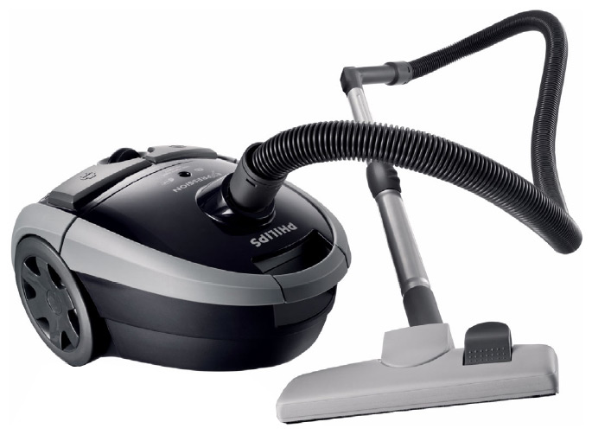 | Запиши функцию пылесоса. Перечисли, из каких частей он состоит. Какую функцию выполняет каждая часть. Какая из частей является рабочим органом.  Объясни, почему ты так считаешь.

Задание 6. «Системные лабиринты».
Заполни пустые окошки системного оператора и расставь стрелочки между окошками. Поясни свои рассуждения.

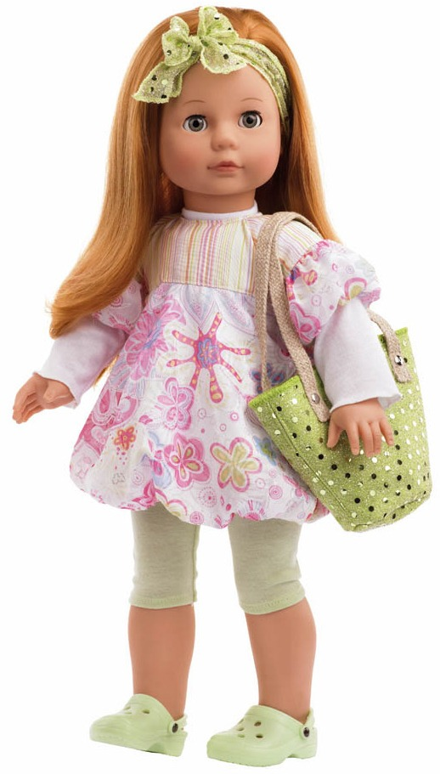

Игрушки
Лоскутки
Солома
Узелки
…..

Задание 7. «Творческая задача».

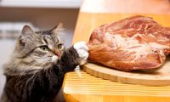  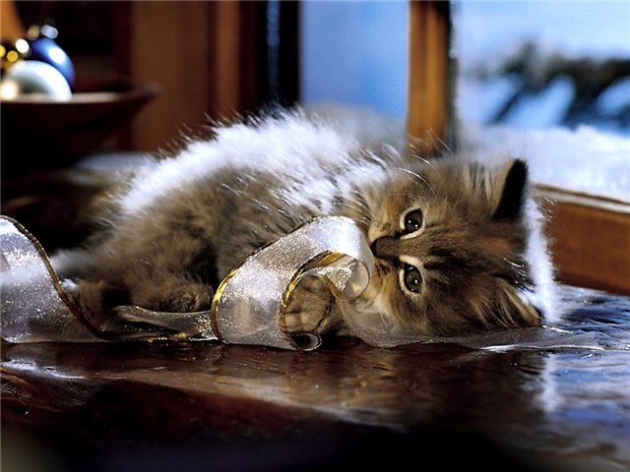 | Котики – милые существа. Но иногда эти милашки любят и пошалить. Например, стянуть что-нибудь со стола. Или ночью, когда все спят, залезть на стол и провести проверку, что плохо лежит. А столов в доме много. И на кухне, и письменный стол. Частенько хозяева находят отпечатки лапок или, наоборот, не находят ручек, карандашей и другой мелочи, которую оставляли на столе. Закрывать двери во все комнаты неудобно. Как отучить кота хозяйничать на столе?  Предложи решения этой задачи, используя знакомый тебе алгоритм. Обязательно напиши, как ты рассуждал, решая задачу.

ВАРИАНТ Ш-2.

Задание 1. «Хитрые задачки».
Прочитай стихотворение.
«Студеный ключ похож на ключ.
А в нем блестит какой-то ключ.
Включись в игру, достань ключи,
Но от ключа не закричи».

Объясни, о каких ключах идёт речь. Поясни каждую строчку. Нарисуй картинку к стихотворению.
Придумай свою хитрую загадку с многозначным словом.

Задание 2. «Кулинарные фантазии».
Творческий суп.
Мало кто любит суп. А он полезен и врачи его рекомендуют обязательно есть. Придумай и приготовь Творческий суп, который будет отличаться ото всех других своей необычностью и полезностью. Используй для этого известные тебе методы и приемы фантазирования. Опиши суп по следующему плану:
- Изображение (рисунок, а лучше фотография приготовленного тобой супа).
- Название супа.
- Последовательность его приготовления.
- Какие методы и приёмы фантазирования тобой использованы и что они дали.
- Польза от кулинарного изделия.

Задание 3. «Умные игры».
Всем детям известна игра «Наоборот». И играть в неё очень просто.
Прочитай рассказ. Обрати внимание на выделенные слова. Подумай, какие слова «наоборот» можно подобрать к выделенным словам. Придумай с ними свой рассказ «наоборот» по следующему плану:
- Выпиши подчеркнутые слова
- Замени их словами «наоборот»
- Составь маленький рассказ со словами «наоборот»

«Маленький гном сидел на камушке. Над ним кружилась огромная птица. «Что ей нужно?» - подумал гномик. Тут птица раскрыла клюв, и на бедного гнома упала капелька воды. Она окатила испуганного гномика с ног до головы …»

Задание 4. «Возможности ресурсов».

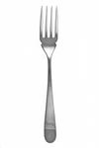 | Вилка – хорошо известный всем столовый прибор. Но в походных условиях её не всегда можно найти под рукой. А порой она бывает так нужна! Придумай, чем можно её заменить при необходимости. Чем больше ты придумаешь вариантов, тем лучше. Запиши свои варианты и поясни их. Если хочешь, можешь сделать рисунки.

Задание 5. «Объекты и их назначения».

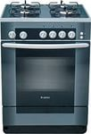 | Запиши функцию газовой плиты. Перечисли, из каких частей он состоит. Какую функцию выполняет каждая часть. Какая из частей является рабочим органом. Объясни, почему ты так считаешь.  Какие ещё функции может выполнять газовая плита?

Задание 6. «Системные лабиринты».
Заполни пустые окошки системного оператора и расставь стрелочки между окошками. Поясни свои рассуждения.

Картон
Рисунок
Нитки
….

Сигнальное устройство

Задание 7. «Творческая задача».

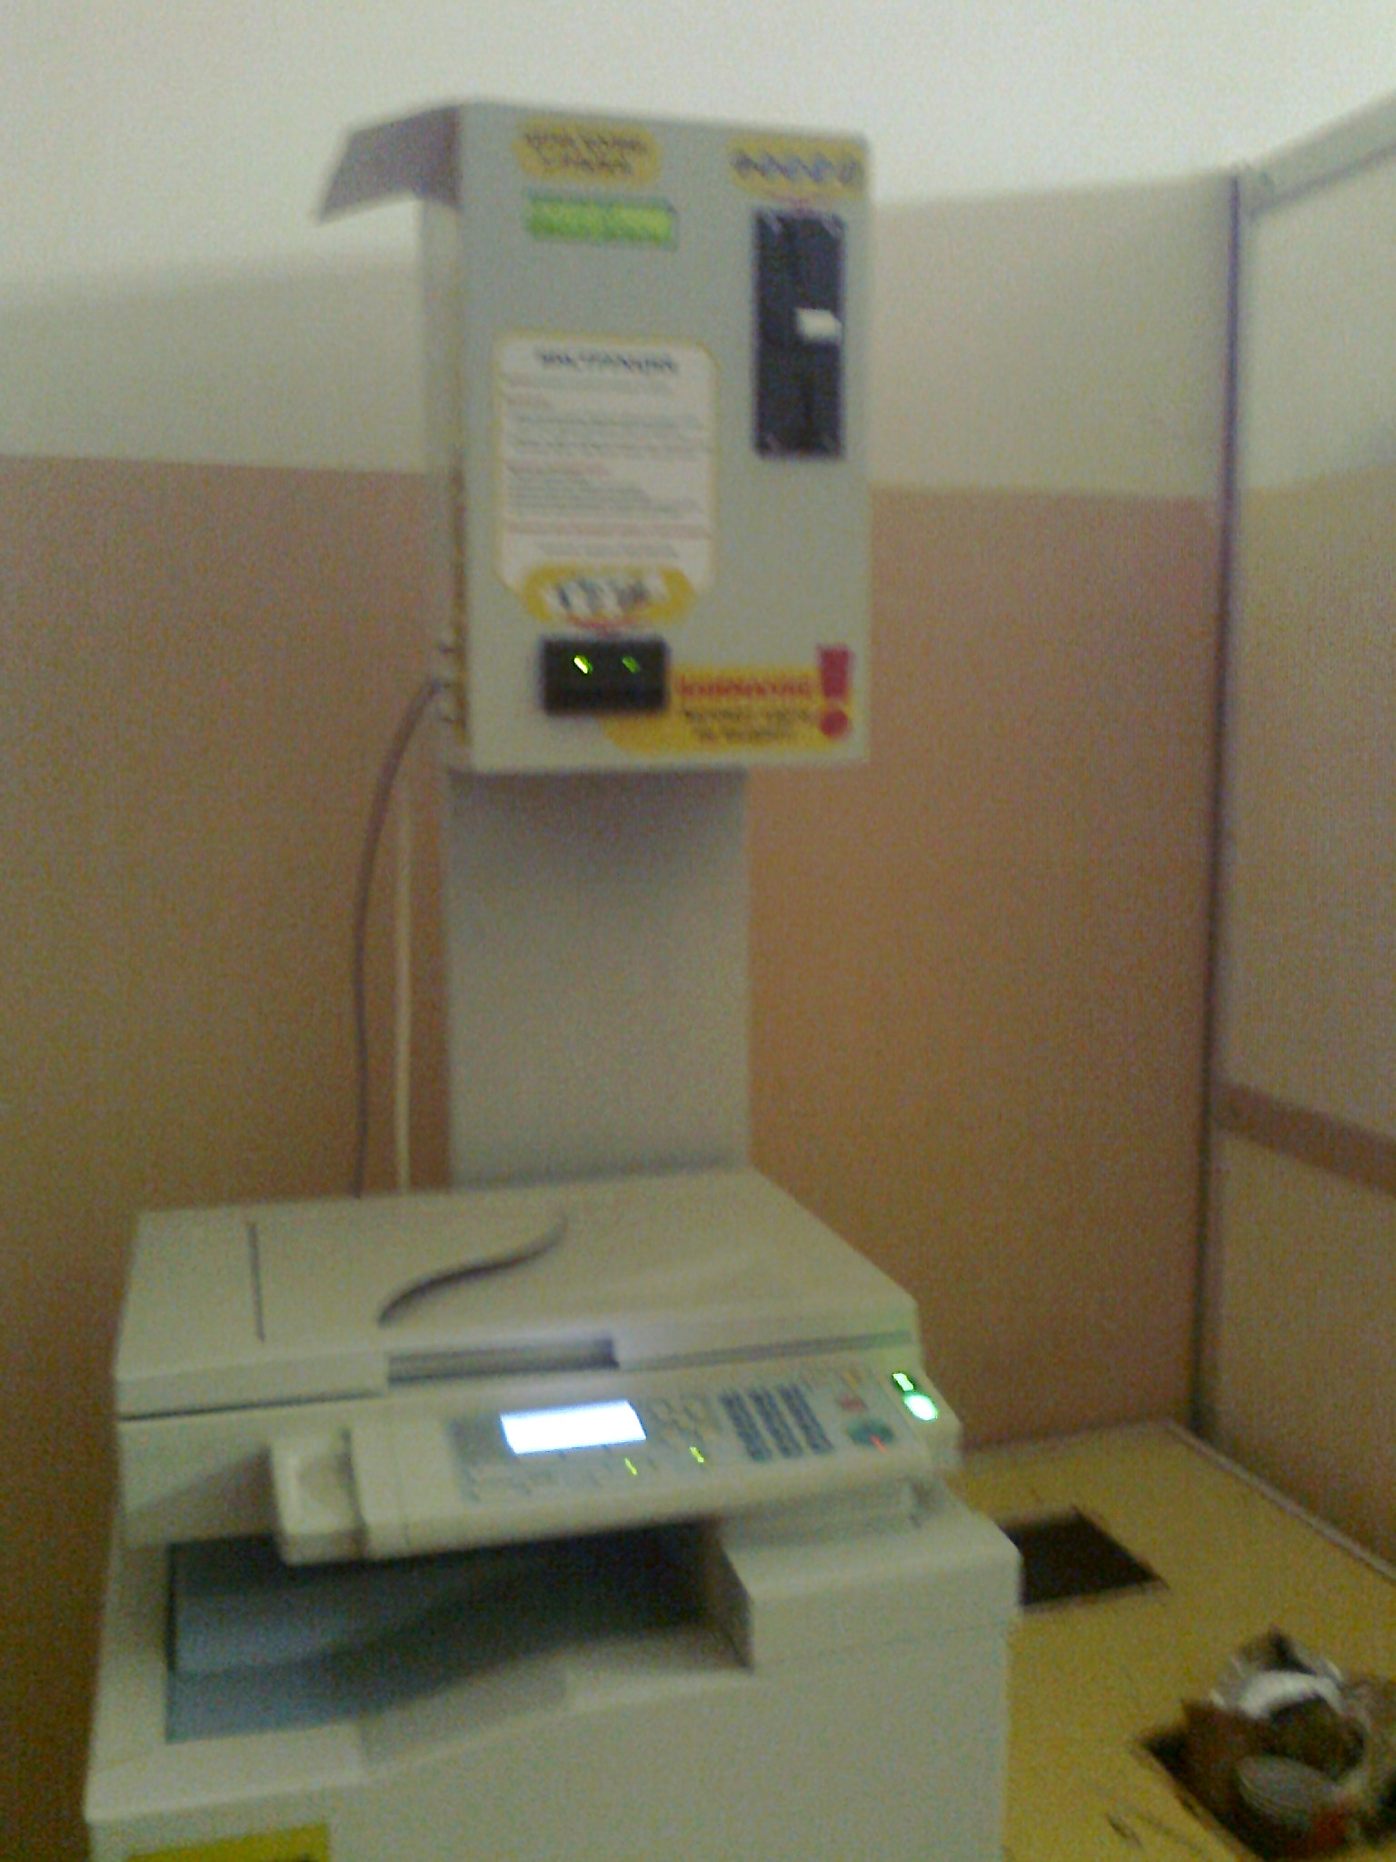 | Иногда в коридорах различных учреждений устанавливают подобные множительные устройства. В таком устройстве за небольшие деньги можно быстро сделать копии нужного документа. Одна беда: многие в спешке забывают забрать из-под крышки исходный документ – подлинник – потеря которого может быть крайне нежелательна. А следующий посетитель, нуждающийся в копировании своих документов, обнаружив под крышкой забытый кем-то листок бумаги, в лучшем случае выкладывает его наверх, что ещё больше увеличивает шансы его пропажи.  Как сделать так, чтобы никто никогда не забывал под крышкой свои документы? Реши эту задачу, используя известный тебе алгоритм. Обязательно напиши, как ты рассуждал, решая задачу. Если нужно, сделай рисунок.

ВАРИАНТ Ш-3.

Задание 1. «Хитрые задачки».

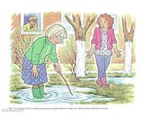 | Рассмотри внимательно картинку.  Как ты думаешь, что может искать бабушка палочкой в луже?  Подбери как можно больше ответов на поставленный вопрос.  Запиши свои ответы и поясни их.

Задание 2. «Кулинарные фантазии».
Творческая конфета.
Большинство детей любят конфеты и могут есть их в любом количестве. Конечно, им говорили, что это вредно, и они это сами знают. Но уж очень хочется! И про вредность дети забывают…
Придумай и обязательно изготовь вкусную Творческую конфету, которая будет отличаться не только полезностью, но и своей необычностью. Используй для этого известные тебе методы и приемы фантазирования. Опиши результат по следующему плану:
- Изображение (рисунок, а лучше фотография) изготовленных тобой конфет и потребовавшегося для этого оборудования.
- Название конфеты.
- Последовательность её изготовления.
- Какие методы и приёмы фантазирования использованы и что они дали.
- В чём заключается польза от конфеты и не превратится ли она во вред, если кто-нибудь на радостях съест сразу несколько таких конфет. А если такое возможно, то как этого избежать.

Задание 3. «Умные игры».
Всем детям известна игра «Наоборот». И играть в неё очень просто.
Прочитай стихотворение. Подумай, какие слова «наоборот» можно подобрать к выделенным словам. Придумай с ними своё стихотворение «наоборот» по следующему плану:
- Выпиши подчеркнутые слова
- Замени их словами «наоборот»
- Составь маленький рассказ со словами «наоборот»
- Попробуй свой рассказик написать в стихах.

Этот мальчик почему-то
Ухватился за живот.
Может, он совсем не знает,
Что нельзя таскать всё в рот?

Задание 4. «Возможности ресурсов».

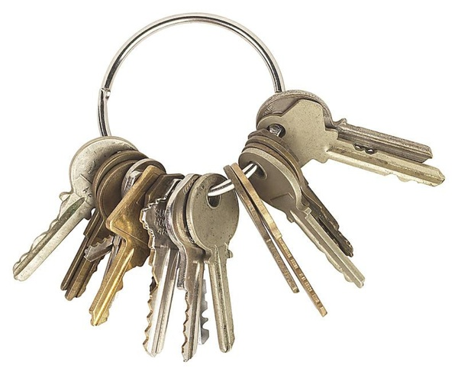 | В каждом доме имеются ключи от дверей, от шкафчиков и т.д. Но часто бывает, что замки сменили, шкафчик выбросили, а ключи остались. А если таких ключиков скопилась целая куча? Неужели просто выбросить? Подумай, что можно сделать полезное из кучи старых ненужных ключей. А когда сделаешь – сфотографируй и пришли свои фотографии. Если нужно, сделай к ним пояснения.

Задание 5. «Объекты и их назначения».

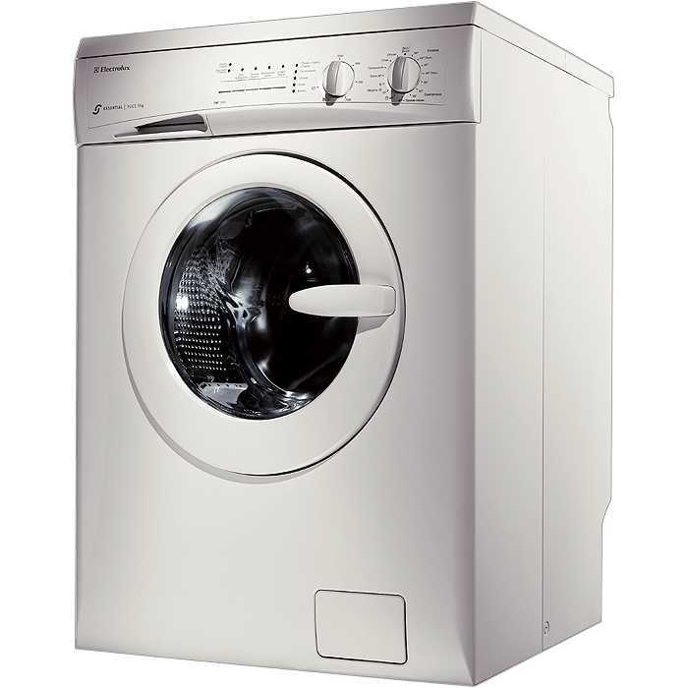 | Запиши функцию стиральной машины. Перечисли, из каких частей она состоит. Какую функцию выполняет каждая часть. Какая из частей является рабочим органом. Объясни, почему ты так считаешь.  Какие ещё функции может выполнять стиральная машина?

Задание 6. «Системные лабиринты».
Заполни пустые окошки системного оператора и расставь стрелочки между окошками. Поясни свои рассуждения.

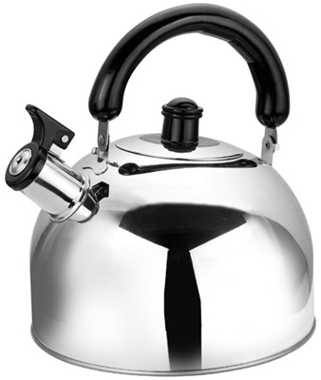
???
Уши
….

Пузыри
Пар

Задание 7. «Творческая задача».

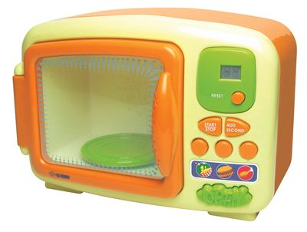 | Как полезна в доме микроволновая печь! Несколько секунд – и прямо на блюдце тёплый пирожок без всяких сковородок. Но нетерпеливый школьник ждёт, пока пирожок греется, стоя рядом. А этого лучше не делать, ведь излучение микроволновой печи вредно для организма, и как его не изолируй, что-то выйдет из печи наружу.  Как сделать так, чтобы включивший микроволновую печь никогда не забывал отойти подальше? Казалось бы, чего проще – пусть печь сама говорит об этом! Но изготовители печи на это не пойдут – ведь это значило бы признать, вредность своего изделия и прямо сказать об этом пользователю! Реши эту задачу, используя известный тебе алгоритм. Обязательно напиши, как ты рассуждал, решая задачу. Если нужно, сделай рисунок.

Рекомендуемые инструменты (расшифровка аббревиатур): РТВ – развитие творческого воображения; АРИЗ – алгоритм решения изобретательских задач; КП – конфликтующая пара; ИКР – идеальный конечный результат; ВПР – вещественно-полевые ресурсы; ФА – функциональный анализ; ТП – техническое противоречие; ФП – физическое противоречие; ПРТП – приемы разрешения технических противоречий; ПРФП – приемы разрешения физических противоречий; ЗРТС – закономерности развития технических систем.

